**CH4 : LA PREUVE ELECTRONIQUE, LE CONTRAT ELECTRONIQUE ET LES CONTRATS DE PRESTATIONS NUMERIQUES**

|  |  |
| --- | --- |
| **OBJECTIFS** | A l’issu du chapitre, vous devez être capable de :   * Qualifier et analyser les clauses de contrats relatives à une vente ou à une prestation de service numérique |

**INTRODUCTION**

|  |  |
| --- | --- |
| **IMPORTANCE** | L'évolution du droit des obligations est essentielle car elle adapte la législation aux réalités numériques, rendant les transactions en ligne plus sûres et encadrées. Les contrats numériques, qu'il s'agisse de services ou de ventes en ligne, nécessitent des règles spécifiques pour protéger les parties impliquées, assurer la confidentialité, et garantir l'exécution correcte des prestations. De plus, la reconnaissance de la signature électronique sécurise les échanges, offrant une preuve fiable des accords. Ces adaptations renforcent la confiance dans le commerce numérique, essentiel à une économie moderne et interconnectée. |
| **NOTIONS CLES** | * La preuve électronique * Le contrat de vente électronique * Le contrat de prestations de service numérique |

Plan de cours

Cas pratiques 3

Définitions 3

La preuve électronique : théories et mécanismes 4

1. Références juridiques pertinentes 4

2. Conditions de recevabilité d’une preuve électronique 4

3. Technologies renforçant la preuve électronique 4

4. Réponses aux questions d'évaluation 5

Le contrat de vente électronique : cadre légal et protections 5

1. Références juridiques pertinentes 5

2. Informations obligatoires dans un contrat de vente électronique 6

3. Clauses abusives dans un contrat de vente électronique 6

4. Réponses aux questions d’évaluation 6

Le contrat de prestations de service numérique : enjeux et clauses critiques 6

1. Références juridiques pertinentes 7

2. Les SLA (Service Level Agreements) 7

3. Les clauses 7

4. Clauses abusives dans les contrats numériques 8

5. Réponses aux questions d’évaluation 8

Liens entre les notions 9

Résumé 9

Exercice 1 10

Exercice 2 11

**LE COURS**

# Cas pratiques

|  |
| --- |
| **La preuve électronique dans un litige commercial**  Un client achète un logiciel en ligne et, après quelques mois, rencontre des dysfonctionnements importants. Il contacte le vendeur pour demander réparation, mais ce dernier conteste la réclamation, affirmant que l’achat n’a jamais eu lieu. Le client a conservé un email de confirmation de commande et une capture d'écran du paiement effectué.  **Mise en contexte :** Ce cas soulève la question de l’authenticité et de la validité des documents numériques comme preuves dans un litige. Nous allons explorer comment la preuve électronique peut être utilisée en droit pour appuyer ou réfuter une revendication.  **Le contrat de vente électronique**  Un particulier achète une console de jeux vidéo sur un site de e-commerce. Le produit reçu est défectueux, et le vendeur refuse de le remplacer en invoquant une clause du contrat de vente électronique qui limite les garanties aux produits achetés lors de promotions spéciales.  **Mise en contexte :** Ce cas nous permet de réfléchir aux clauses abusives et à la manière dont elles peuvent affecter les droits des consommateurs dans le cadre des contrats de vente électroniques.  **Le contrat de prestations de service numérique**  Une entreprise signe un contrat avec un prestataire pour développer une application mobile. Après plusieurs mois de retard et des performances insatisfaisantes de l’application, l’entreprise souhaite résilier le contrat. Le prestataire, cependant, invoque une clause de pénalité prévue en cas de rupture anticipée.  **Mise en contexte :** Nous allons examiner comment les clauses spécifiques de ce type de contrat influencent les relations entre les parties et quelles protections sont offertes aux entreprises contre les mauvaises prestations. |

# Définitions

**La preuve électronique**

* **Définition :** La preuve électronique désigne tout document, fichier ou trace numérique susceptible d’être utilisé pour prouver un fait juridique. Elle peut inclure des emails, des fichiers PDF, des données d'accès, ou même des enregistrements de transactions.
* **Analyse du cas pratique 1 :** Dans ce cas, l’email de confirmation de commande et la capture d’écran du paiement constituent des preuves électroniques. Pour qu’elles soient recevables, elles doivent être authentifiées et reconnues par un juge comme fiables.

**Le contrat de vente électronique**

* **Définition :** Un contrat de vente électronique est un accord de vente conclu en ligne, souvent par le biais de plateformes de e-commerce. Ce type de contrat doit répondre aux mêmes exigences que les contrats physiques, mais soulève des questions spécifiques concernant la transparence des clauses, notamment celles relatives aux garanties et aux droits des consommateurs.
* **Analyse du cas pratique 2 :** Ici, la clause de garantie limitée à des promotions spéciales pourrait être abusive, car elle porte atteinte aux droits fondamentaux du consommateur.

**Le contrat de prestations de service numérique**

* **Définition :** Il s'agit d'un contrat par lequel un prestataire s'engage à fournir un service numérique (développement de logiciel, maintenance informatique, etc.) moyennant rémunération. Ce type de contrat comporte souvent des clauses spécifiques sur la durée, la performance, et la gestion des retards.
* **Analyse du cas pratique 3 :** Dans ce cas, la clause de pénalité doit être évaluée pour voir si elle est proportionnelle et justifiée, et si les manquements du prestataire pourraient donner lieu à une annulation sans frais.

# La preuve électronique : théories et mécanismes

La preuve électronique est régie par le **Code civil**, et plus particulièrement par les articles 1365 et suivants, ainsi que le **Règlement eIDAS (n°910/2014)** pour ce qui concerne la signature électronique.

## Références juridiques pertinentes

* **Article 1365 du Code civil** : « L'écrit consiste en une suite de lettres, de caractères, de chiffres ou de tout autre signe ou symbole dotés d'une signification intelligible, quels que soient leur support et leurs modalités de transmission. »
* **Article 1366 du Code civil** : « L'écrit électronique a la même force probante que l'écrit sur support papier, sous réserve que puisse être dûment identifiée la personne dont il émane et qu'il soit établi et conservé dans des conditions de nature à en garantir l'intégrité. »

## Conditions de recevabilité d’une preuve électronique

1. **Authenticité** : La preuve doit permettre d’identifier de manière certaine son auteur, comme exigé par l'article 1366 du Code civil.
2. **Intégrité** : L’article 1366 précise également que la preuve doit être établie et conservée dans des conditions garantissant son intégrité. Cela inclut l'utilisation de technologies comme la **signature électronique qualifiée** définie par le **Règlement eIDAS**, qui bénéficie d'une présomption de fiabilité (article 25 du règlement).
3. **Licéité de la preuve** : Conformément à l'article **9 du Code de procédure civile**, une preuve doit être obtenue légalement. Toute preuve obtenue en violation de la loi, par exemple par une atteinte à la vie privée, peut être écartée par le juge (arrêt de la Cour de cassation, chambre sociale, 31 janvier 2001).

## Technologies renforçant la preuve électronique

* **Signature électronique qualifiée** : Cette technologie, définie à l'article 3(12) du Règlement eIDAS, garantit que l'identité de la personne signataire est assurée et que le document n’a pas été altéré depuis sa signature. L'article 25(2) du même règlement précise qu'elle bénéficie d'une présomption de fiabilité devant les juridictions de l'UE.
* **Horodatage électronique** : Mentionné à l'article 41 du Règlement eIDAS, il permet d'apporter une preuve irréfutable de la date et de l’heure d’un événement numérique, ce qui peut être essentiel pour établir la chronologie des faits dans un litige.
* **Blockchain** : Bien que cette technologie ne soit pas explicitement régulée par le Code civil, elle est de plus en plus reconnue par les juridictions comme un moyen de garantir l’intégrité et l’authenticité des transactions, grâce à sa nature décentralisée et immuable.

[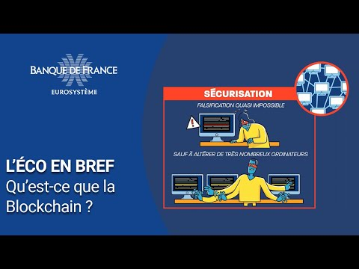](https://www.youtube.com/embed/QE-eNeJd8OY?feature=oembed)

## Réponses aux questions d'évaluation

1. **Quelles sont les conditions de recevabilité d’une preuve électronique ?**
   * **Réponse** : Selon l'article 1366 du Code civil, la preuve électronique doit être authentifiée et établie dans des conditions garantissant son intégrité. Elle doit aussi être obtenue légalement (art. 9 du CPC).
2. **Vrai ou faux : Une capture d’écran est toujours admissible comme preuve.**
   * **Réponse** : Faux. Une capture d’écran, en tant que simple représentation visuelle, ne bénéficie pas d'une présomption de fiabilité et peut être contestée, notamment en l'absence d'authentification et d'horodatage.
3. **Citez trois exemples de preuves électroniques.**
   * **Réponse** : Un email avec signature électronique qualifiée (Règlement eIDAS, art. 25), une transaction horodatée sur une blockchain, un fichier numérique signé et horodaté électroniquement (art. 1366 du Code civil).
4. **Un email non signé électroniquement est-il valable devant un tribunal ?**
   * **Réponse** : Oui, mais il n’a pas de valeur probatoire automatique. Sa force probante sera laissée à l’appréciation du juge selon l'article 427 du Code de procédure pénale, qui lui permet de se baser sur tout élément de preuve, sous réserve de son authenticité.
5. **Quelles technologies permettent de sécuriser la preuve électronique ?**
   * **Réponse** : La signature électronique qualifiée (Règlement eIDAS, art. 25), l’horodatage électronique (Règlement eIDAS, art. 41), et la blockchain.

# Le contrat de vente électronique : cadre légal et protections

Le contrat de vente électronique est un accord conclu à distance via des moyens électroniques, encadré principalement par le **Code de la consommation** et le **Code civil**. Les obligations des parties, en particulier celles du vendeur, sont renforcées pour protéger les consommateurs face aux spécificités du commerce en ligne.

## Références juridiques pertinentes

* **Article L221-5 du Code de la consommation** : Le vendeur doit fournir des informations précontractuelles claires et précises, notamment sur l'identité du vendeur, les caractéristiques essentielles du produit, le prix, et le droit de rétractation.
* **Article L221-18 du Code de la consommation** : Le consommateur dispose d'un droit de rétractation de **14 jours** à compter de la réception du bien ou de l'acceptation de l'offre de prestation de service, sauf exceptions prévues à l’article L221-28.
* **Article L241-1 du Code de la consommation** : Les clauses limitant les droits du consommateur ou créant un déséquilibre significatif entre les parties sont qualifiées de **clauses abusives**.

## Informations obligatoires dans un contrat de vente électronique

1. **Identité du vendeur** : Le consommateur doit être informé des coordonnées du vendeur, y compris son adresse électronique.
2. **Caractéristiques du bien ou du service** : Le vendeur doit indiquer clairement les caractéristiques essentielles du produit ou service (art. L221-5).
3. **Prix et frais supplémentaires** : Le prix total, y compris les taxes et frais de livraison, doit être précisé avant la validation de la commande.
4. **Droit de rétractation** : Le vendeur doit informer le consommateur de son droit de rétractation, ainsi que des modalités pour l'exercer (art. L221-5 et L221-18).
5. **Garantie légale de conformité** : Le consommateur bénéficie de la garantie légale de conformité prévue par les articles L217-4 et suivants du Code de la consommation, laquelle oblige le vendeur à livrer un bien conforme au contrat.

## Clauses abusives dans un contrat de vente électronique

Une clause est dite **abusive** lorsqu'elle crée un déséquilibre significatif entre les droits et obligations des parties au détriment du consommateur, conformément aux articles **L212-1** et suivants du Code de la consommation. Par exemple, une clause excluant la responsabilité du vendeur en cas de produit défectueux serait considérée comme abusive.

## Réponses aux questions d’évaluation

1. **Qu’est-ce qu’une clause abusive dans un contrat de vente électronique ?**
   * **Réponse** : Une clause qui crée un déséquilibre significatif entre les droits et obligations des parties, au détriment du consommateur (article L212-1 du Code de la consommation).
2. **Quelles sont les informations obligatoires dans un contrat de vente en ligne ?**
   * **Réponse** : L'identité du vendeur, les caractéristiques du produit, le prix total, les frais supplémentaires, le droit de rétractation, et la garantie légale de conformité (article L221-5 du Code de la consommation).
3. **Vrai ou faux : Le consommateur a toujours 14 jours pour se rétracter après un achat en ligne.**
   * **Réponse** : Vrai, sauf exceptions prévues par l’article L221-28 du Code de la consommation (ex. : biens personnalisés, biens périssables, enregistrements audio/vidéo descellés).
4. **Décrivez le rôle du délai de rétractation dans les contrats de vente électroniques.**
   * **Réponse** : Le délai de rétractation de 14 jours permet au consommateur d’annuler son achat sans justification et sans frais (article L221-18 du Code de la consommation). Ce droit est essentiel pour compenser l'absence de possibilité de vérifier physiquement le bien avant l'achat.
5. **Dans quel cas un vendeur peut-il refuser une réclamation pour produit défectueux ?**
   * **Réponse** : Le vendeur peut refuser la réclamation si le défaut résulte d'une mauvaise utilisation par le consommateur ou si le produit a été acheté en connaissance d'un défaut, ce qui exclut l'application de la garantie légale de conformité (articles L217-5 et suivants du Code de la consommation).

# Le contrat de prestations de service numérique : enjeux et clauses critiques

Les contrats de prestations de service numérique (SaaS, développement logiciel, maintenance, etc.) sont encadrés par le **Code civil** et par certaines dispositions du **Code de commerce**, en particulier en ce qui concerne les relations entre professionnels. Ces contrats contiennent souvent des clauses spécifiques adaptées aux prestations numériques, telles que les **SLA (Service Level Agreements)**, les clauses de résiliation, et les clauses de pénalité.

## Références juridiques pertinentes

* **Article 1134 du Code civil (ancien)**, aujourd'hui remplacé par l'article 1103, prévoit que « les conventions légalement formées tiennent lieu de loi à ceux qui les ont faites. Elles ne peuvent être révoquées que de leur consentement mutuel, ou pour les causes que la loi autorise. »
* **Article 1217 du Code civil** : En cas d’inexécution contractuelle, la partie lésée peut demander la résolution du contrat ou l’exécution forcée, et obtenir des dommages-intérêts.
* **Article 1170 du Code civil** : « Toute clause qui prive de sa substance l’obligation essentielle du débiteur est réputée non écrite. » Cet article peut s’appliquer aux contrats de prestations de service numérique si certaines clauses abusives ou disproportionnées sont intégrées.

## Les SLA (Service Level Agreements)

Les **SLA** sont des accords sur les niveaux de service inclus dans les contrats de prestation numérique. Ils précisent les engagements de performance pris par le prestataire, tels que la disponibilité du service, le temps de réponse en cas d’incident, ou les délais de maintenance.

* **Exemple** : Un SLA peut prévoir que la plateforme sera disponible à 99,9 % du temps, ou que les incidents critiques seront traités sous 2 heures.

## Les clauses

**Clauses de résiliation**

Les clauses de résiliation dans les contrats numériques sont cruciales car elles permettent de prévoir les conditions dans lesquelles une partie peut mettre fin au contrat, notamment en cas de non-respect des engagements (ex. : non-conformité aux SLA). En vertu de l'article **1225 du Code civil**, une clause de résiliation doit être expresse et clairement définie.

**Clauses de pénalité**

Les clauses de pénalité prévoient des sanctions financières en cas de retard ou d’inexécution partielle des obligations. Conformément à l'article **1231-5 du Code civil**, ces clauses doivent être proportionnelles au préjudice subi. Toute pénalité disproportionnée pourrait être réduite par le juge.

**Clauses de confidentialité :**

Dans un contrat de prestation de service numérique, la **clause de confidentialité** est essentielle car elle impose au prestataire de garder confidentielles toutes les informations auxquelles il a accès dans le cadre de l’exécution du contrat. Conformément à l’article 1103 du Code civil, cette clause oblige le prestataire à :

* ne pas divulguer les informations confidentielles à des tiers ;
* sécuriser ces informations contre toute utilisation ou divulgation non autorisée.

La confidentialité est particulièrement importante dans le domaine numérique, où le prestataire peut manipuler des données sensibles, telles que des informations commerciales ou personnelles.

**Clauses de propriété et de transfert de propriété :**

Les **clauses de propriété** permettent de définir à qui appartiendra le produit ou le service développé ou fourni dans le cadre du contrat. Ces clauses distinguent généralement la **propriété intellectuelle** du prestataire (ex : logiciel, algorithme) de la propriété des **données fournies par le client** ou des résultats spécifiques obtenus dans le cadre de la prestation.

* **Clause de transfert de propriété** : En cas de vente ou de cession, ces clauses prévoient à quel moment et sous quelles conditions le transfert de propriété s’opère (ex : paiement complet). En l'absence de dispositions particulières, l'article 1583 du Code civil prévoit que la vente est parfaite dès qu'il y a accord sur la chose et le prix.

**Clauses de résultat ou de moyens :**

Une **clause de résultat** impose au prestataire une obligation de parvenir à un objectif précis, défini dans le contrat. Si cet objectif n'est pas atteint, le prestataire pourra être tenu responsable, sauf en cas de force majeure.

* **Obligation de moyens** : En revanche, dans une **clause de moyens**, le prestataire s’engage seulement à mettre en œuvre tous les moyens à sa disposition pour accomplir la prestation. La responsabilité du prestataire ne sera engagée que s’il est prouvé qu’il n’a pas mis en œuvre les moyens nécessaires. Ces distinctions sont prévues par la jurisprudence, et leur application dépend des circonstances du contrat.

**Clauses d’assistance :**

Les **clauses d’assistance** définissent les conditions dans lesquelles le prestataire offre un support au client, que ce soit sous forme de **hotline** ou de dépannage. Elles incluent généralement des informations sur :

* les horaires d’assistance ;
* les modalités d’accès à ce service (téléphone, email, portail en ligne) ;
* les délais de réponse et d’intervention ;
* les tarifs spécifiques de l'assistance au-delà des services standards prévus dans le contrat.

Ces clauses visent à garantir une disponibilité suffisante du prestataire pour répondre aux besoins du client, notamment en cas de dysfonctionnement ou de problème technique.

**Clause de veille technologique :**

Une **clause de veille technologique** peut être incluse dans le contrat, imposant au prestataire une obligation de se tenir informé des dernières évolutions technologiques pertinentes pour le service fourni. Le prestataire s’engage alors à conseiller le client sur les nouvelles solutions disponibles qui pourraient améliorer la qualité ou la sécurité de la prestation.

* Par exemple, si de nouvelles solutions de sécurité informatique plus performantes apparaissent, le prestataire doit en informer le client et lui proposer des mises à jour ou des ajustements pour rester à la pointe des technologies.

## Clauses abusives dans les contrats numériques

Une clause abusive est une clause qui crée un déséquilibre significatif entre les droits et obligations des parties. Dans le cadre des prestations numériques, une clause imposant des pénalités excessives au client en cas de résiliation anticipée, ou exonérant totalement le prestataire de toute responsabilité en cas de manquement grave, serait considérée comme abusive (article 1171 du Code civil pour les contrats d’adhésion).

## Réponses aux questions d’évaluation

1. **Qu’est-ce qu’un SLA (Service Level Agreement) dans un contrat de prestation de service numérique ?**
   * **Réponse** : Un SLA est un accord contractuel précisant les niveaux de performance minimale que le prestataire doit garantir, tels que le taux de disponibilité ou les délais d’intervention (ex. : 99 % de disponibilité mensuelle).
2. **Quelle est l’importance des clauses de résiliation dans un contrat numérique ?**
   * **Réponse** : Les clauses de résiliation permettent de prévoir les conditions de rupture du contrat, notamment en cas de non-respect des engagements contractuels. Elles protègent les parties contre une inexécution prolongée ou une prestation défaillante (article 1225 du Code civil).
3. **Vrai ou faux : Un prestataire peut imposer une pénalité pour retard sans aucune justification.**
   * **Réponse** : Faux. Selon l'article 1231-5 du Code civil, une pénalité pour retard doit être justifiée et proportionnée au préjudice subi. Toute clause disproportionnée peut être révisée par le juge.
4. **Quels sont les recours en cas de non-respect des clauses de qualité de service ?**
   * **Réponse** : La partie lésée peut demander la résolution du contrat, l’exécution forcée des obligations, ou des dommages-intérêts (article 1217 du Code civil).
5. **Donnez un exemple de clause abusive dans un contrat de prestation numérique.**
   * **Réponse** : Une clause exonérant totalement le prestataire de toute responsabilité en cas de défaut de performance constituerait une clause abusive selon l’article 1170 du Code civil, car elle priverait de sa substance l’obligation principale du contrat.

# Liens entre les notions

La **preuve électronique** est un élément fondamental dans les **contrats de vente électronique** et les **contrats de prestations de services numériques**. Elle joue un rôle clé pour assurer la validité et la sécurité juridique de ces contrats, notamment en cas de litige. En effet, dans le cadre numérique, les preuves électroniques telles que les signatures électroniques, les courriers électroniques, les horodatages, et les logs des serveurs sont essentielles pour démontrer l’existence d’un contrat, la bonne exécution des obligations, ou encore une faute éventuelle.

**Liens principaux :**

1. **Signature électronique et validité des contrats :** Les contrats de vente électronique et de services numériques s’appuient souvent sur des signatures électroniques pour officialiser l’accord entre les parties. Cela leur confère une valeur juridique équivalente à celle des contrats papier signés à la main (Article 1367 du Code civil). Ainsi, la signature électronique devient une preuve cruciale en cas de litige, prouvant le consentement des parties et la validité de l'accord.
2. **E-mails et logs comme preuves d’exécution contractuelle :** Dans le cadre d’un service numérique (comme la maintenance de serveurs ou la gestion d’un logiciel), les échanges d’e-mails entre les parties et les logs des systèmes peuvent prouver que les obligations ont été exécutées conformément au contrat, ou qu’un manquement a eu lieu. Ces preuves électroniques permettent d'établir les responsabilités de chaque partie.
3. **Protection des données et clauses de confidentialité :** Dans les contrats de prestations de services numériques, la confidentialité des données échangées est souvent cruciale. La preuve électronique peut également être utilisée pour démontrer le respect ou la violation de ces clauses, notamment en fournissant des traces de la fuite ou de la protection des données.

# Résumé

|  |
| --- |
| La **preuve électronique** est cruciale dans les litiges modernes, notamment pour les contrats numériques. Elle permet d’établir des faits grâce à des supports numériques (e-mails, fichiers, signatures électroniques). Pour être recevable en justice, elle doit répondre à trois exigences : **fiabilité** (garantir l'intégrité du document), **authenticité** (prouver l'origine de la preuve) et **admissibilité** (conformité à l’article 1366 du Code civil). Un exemple montre qu'un contrat de livraison signé électroniquement peut être contesté mais validé grâce à des logs et des certificats de signature prouvant son existence et son intégrité.  Le **contrat de vente électronique** suit les mêmes règles que les contrats traditionnels, mais est adapté aux canaux numériques. Le vendeur doit fournir des **informations préalables** claires sur le produit ou service, et le consommateur bénéficie d’un **droit de rétractation** de 14 jours (article L221-18 du Code de la consommation). La **preuve du consentement** peut être un clic ou une signature électronique. Dans un exemple, un consommateur insatisfait d’un casque de réalité virtuelle et d’un abonnement exerce son droit de rétractation. L’entreprise accepte le retour du matériel mais ne rembourse pas entièrement l’abonnement, car une clause stipule que les services numériques déjà utilisés ne sont pas remboursables.  Le **contrat de prestations de services numériques** concerne des services technologiques (hébergement, maintenance). Il se distingue par deux types d’obligations : l’**obligation de résultat** (atteindre un résultat précis, comme une disponibilité de serveurs à 99,9 %) et l’**obligation de moyens** (fournir des efforts raisonnables pour éviter des incidents). Les **clauses de confidentialité** sont également centrales, protégeant les données sensibles échangées entre les parties. Dans un exemple, une start-up subit une attaque DDoS entraînant l'indisponibilité des serveurs et la fuite de données confidentielles. Le prestataire est tenu pour responsable du non-respect de l’obligation de résultat (serveurs indisponibles) mais non de l’attaque elle-même, car il a respecté son obligation de moyens pour tenter de contrer l'incident. La start-up obtient des dommages-intérêts pour la perte de clients et la fuite des données.  En conclusion, ces exemples montrent l’importance d’une bonne rédaction des contrats numériques, tant pour le vendeur ou prestataire que pour le consommateur ou client. Ils illustrent les enjeux liés à la protection des parties contractantes et des données dans un environnement numérique, tout en démontrant la nécessité d'anticiper les risques de cyberattaques et d’interruptions de service. |

# Exercice 1

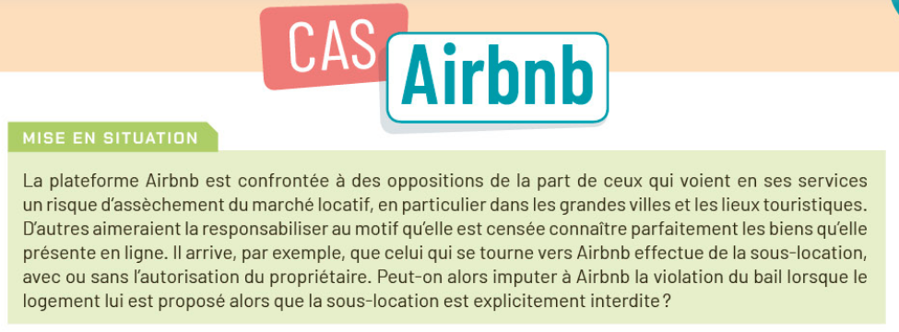

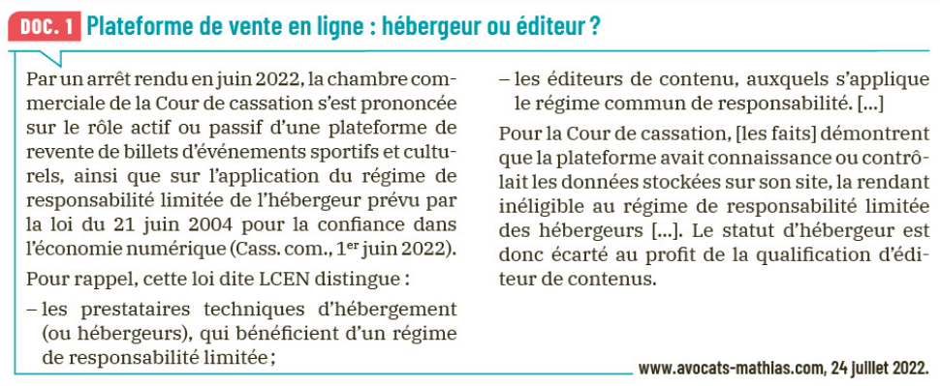

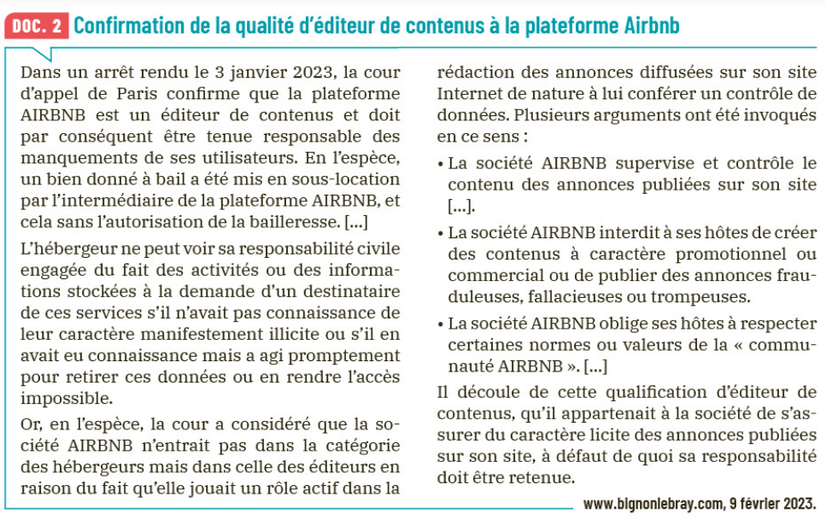

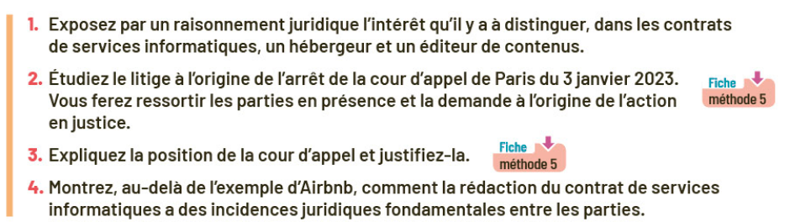

# Exercice 2

